大芝公園交通ランドの概要
別紙１

１ 所在地
広島市西区大芝公園1番50号
【位置図】

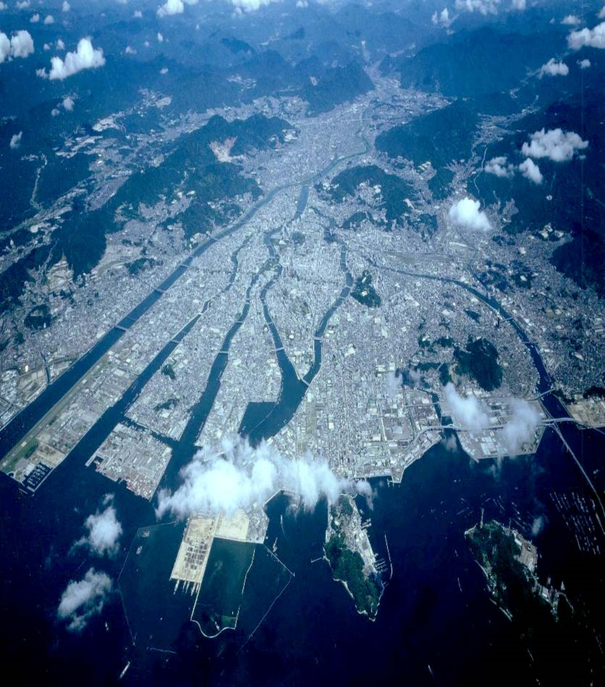
大芝公園交通ランド

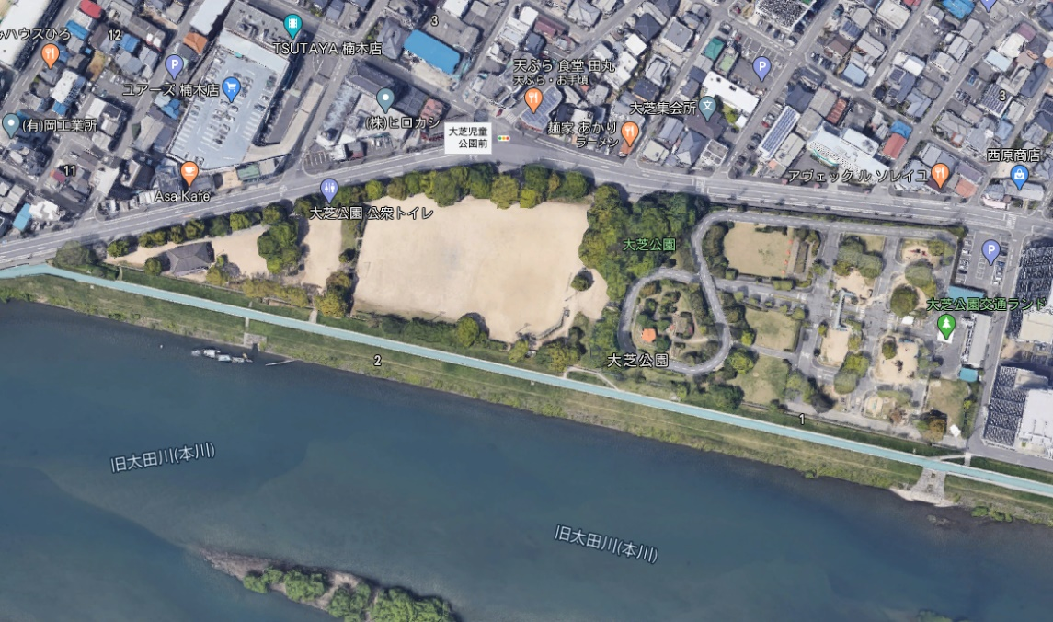

【施設図】
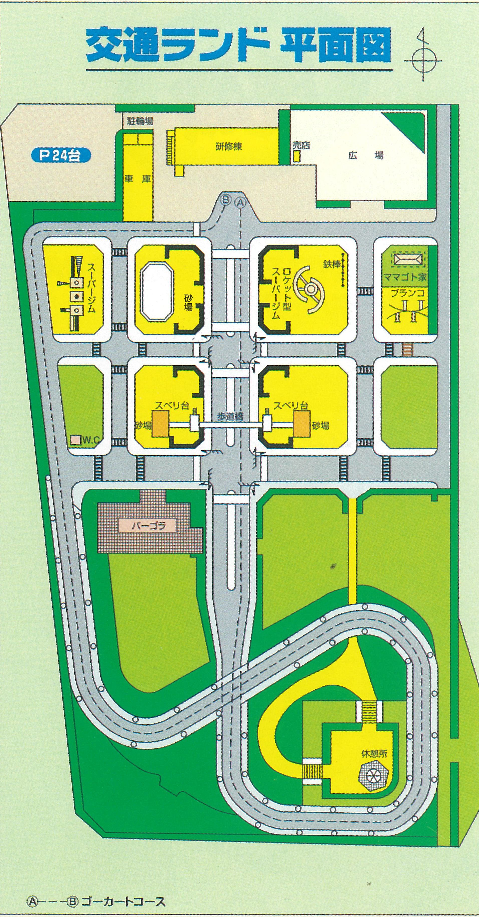

２ 施設の概要
- 開園年月 昭和43年5月
- 敷地面積 16,789㎡
- 駐車場 24台
- 施設内容
ア 研修棟（延床面積345.15㎡、軽量鉄骨造、地上2階建）
１階
施 設 名 | 設 備 内 容
事務室 | 電子複写機、冷暖房機、石油ストーブ
便所 | 男女各１、多目的トイレ１
沸騰室 | 食器戸棚
休憩室 | 保管庫、電気メガホン
倉庫
ピロティ | 自動販売機、ベンチ

２階
施 設 名 | 設 備 内 容
研修室 | テレビ受像機、戸棚、ビデオプロジェクター、プロジェクター

イ ゴーカート車庫（燃料庫を含む）(延床面積90㎡、軽量鉄骨造、地上1階建)

施 設 名 | 設 備 内 容
車庫 | ゴーカート（ひとり乗り用）7台、ゴーカート（ふたり乗り用）9台、作業台、圧縮機
燃料庫 | 棚

⑸ 施設の利用状況

項目 | 令和元年 | 令和2年 | 令和3年 | 令和4年 | 令和5年
来園者数 | 137,971人 | 119,738人 | 118,603人 | 132,105人 | 129,225人
ゴーカート利用台数 | 62,290台 | 50,769台 | 48,520台 | 66,057台 | 64,506台

３ イメージ図

ゴーカート
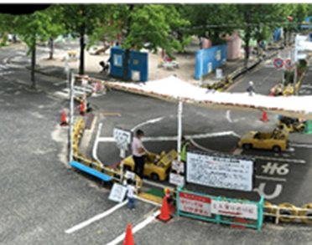

車庫（燃料庫を含む）
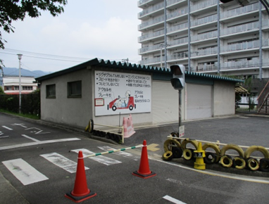
研修棟（トイレ含む）
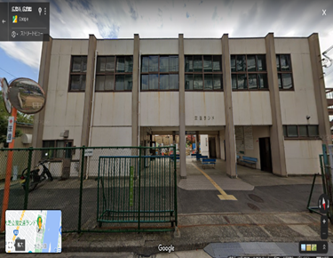
駐車場
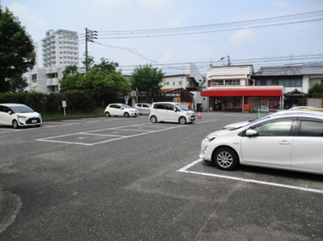
旧売店(自動販売機)
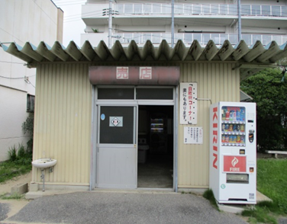

広場
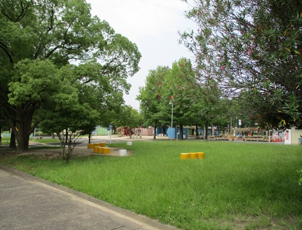

遊戯施設
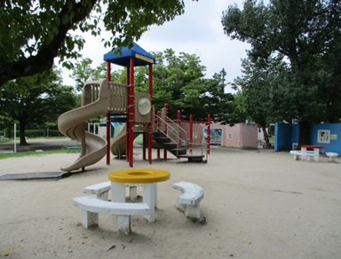

信号機、交通標識
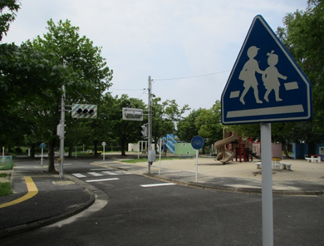

踏切
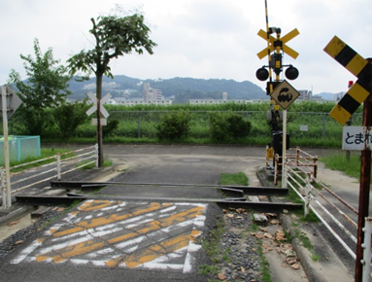

休憩所
